Известные высказывания великого русского полководца, генералиссимуса
Александра Васильевича Суворова
- Легко в учении - тяжело в походе, тяжело в учении - легко в походе.
- Доброе имя есть принадлежность каждого честного человека, но я заключал доброе имя в славе моего Отечества, и все деяния мои клонились к его благоденствию.
- Храни в памяти имена великих людей и в своих походах и действиях с благоразумием следуй их примеру.
- Время драгоценнее всего.
- Дисциплина - мать победы.
- Как бы плохо ни приходилось, никогда не отчаивайся, держись, пока силы есть.
- С юных лет приучайся прощать проступки ближнего и никогда не прощай своих собственных.
- Сам погибай - товарища выручай.
- Скорость нужна, а поспешность вредна.
- Трудолюбивая душа должна всегда быть занята своим ремеслом, и частые упражнения для нее столь же живительны, как обычные упражнения для тела.
- Ученье свет, а неученье - тьма. Дело мастера боится, и коль крестьянин не умеет сохою владеть - хлеб не родится.

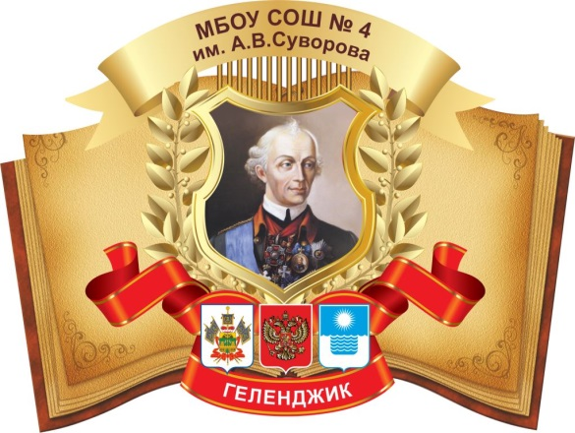

Программа
«Дня открытых дверей»
в МБОУ СОШ №4
им. А.В.Суворова

26 февраля 2015 года

10.00 часов организационный момент. Приветствие директора МБОУ СОШ №4 им. А.В.Суворова Валерии Владимировны Добрыниной.
10.15 часов открытые уроки:
- открытый урок в 7 «А» классе по геометрии по теме «Третий признак равенства треугольников», проводит учитель математики Москаленко Александра Олеговна (кабинет №17);
- открытый урок в 11 «А» классе по обществознанию по теме «Демографическая ситуация в России. Проблемы неполной семьи», проводит учитель истории и обществознания высшей категории Фоткина Наталия Олеговна (кабинет №23);
- открытый урок в 8 «Б» классе по геометрии, проводит учитель математики высшей категории Филимонов Николай Алексеевич (кабинет №26);
- открытый урок в 1 «А» классе по русскому языку, проводит учитель начальных классов Ухина Людмила Григорьевна (кабинет №1);
- открытый урок во 2 «Б» классе по математике, проводит учитель начальных классов Садовникова Светлана Петровна (кабинет №2);
- открытый урок во 2 «В» классе по русскому языку, проводит учитель начальных классов Зузик Наталия Александровна (кабинет №3).
11.15 часов открытые уроки и внеурочная деятельность:
- открытый урок в 6 «Б» классе по литературе по теме К. Симонов «Ты помнишь, Алеша дороги Смоленщины», проводит учитель русского языка и литературы Привалова Инесса Зорьевна (кабинет №24);
- открытый урок в 11 «А» классе по основам безопасности жизнедеятельности, проводит учитель ОБЖ Гнездилова Инна Вячеславовна (кабинет №30);
- занятие по внеурочной деятельности «Юные патриоты России» в 4 «А» классе, проводит учитель начальных классов Васильева Татьяна Анатольевна (кабинет №8);
- занятие по внеурочной деятельности «Сказка три поросенка на английском языке» в 5-х классах, проводит учитель английского языка Рубцова Дарья Игоревна (сцена);
- занятие по внеурочной деятельности «Риторика» в 1 «В» классе, проводит учитель начальных классов Хорунжая Светлана Сергеевна (кабинет №9);
- библиотечный урок в 4 «Б» классе, проводит библиотекарь Бережная Екатерина Петровна (библиотека).
10.30 часов спортивные соревнования «Веселые старты» для учащихся 3-х классов, проводит учитель физической культуры Никульников Александр Сергеевич.
11.30 часов спортивные соревнования «Игра на местности» для учащихся 3-х классов, проводит учитель физической культуры Никульников Александр Сергеевич.
12.00 часов олимпиада по кубановедению для учащихся 3-4 классов (кабинет №6).
12.00 часов экскурсия по школе, проводит директор МБОУ СОШ №4 им. А.В.Суворова Валерия Владимировна Добрынина.
12.30 часов подведение итогов «Дня открытых дверей», анализ посещенных уроков.
18.00 часов родительское собрание для 3-4 классов по теме «Выбор модуля «ОРКиСЭ».

